PROTOTYP

Wersja dokumentu: 1

Data modyfikacji: 2016-03-15

1. Plik konfiguracyjny usługi serwera

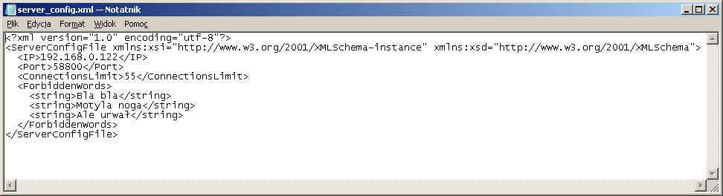

1. Edytor konfiguracji serwera

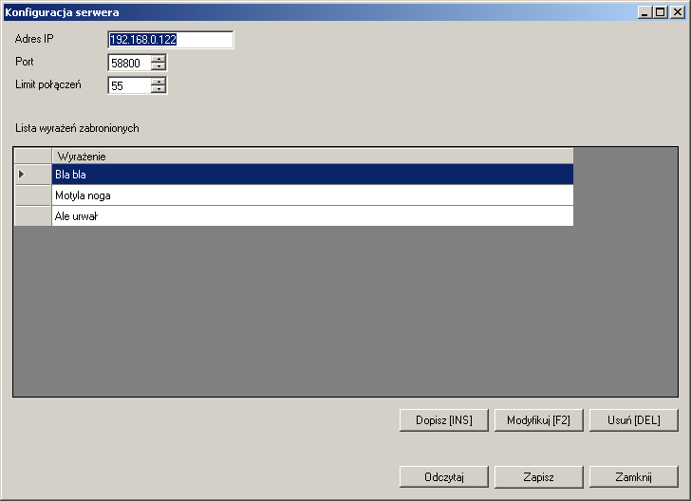

1. Usługa serwera – klasyczna usługa Windows

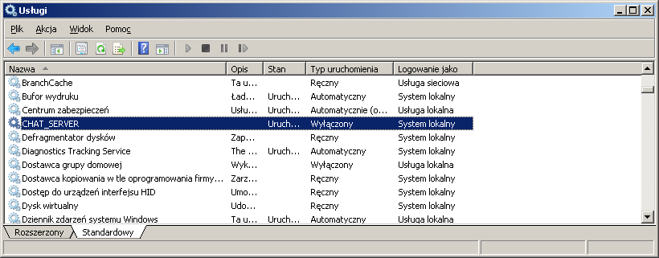

1. Klient

* Okno rejestracji użytkownika

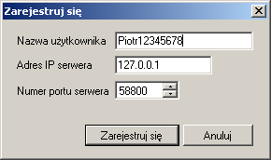

* Okno czatu

